Soru 1

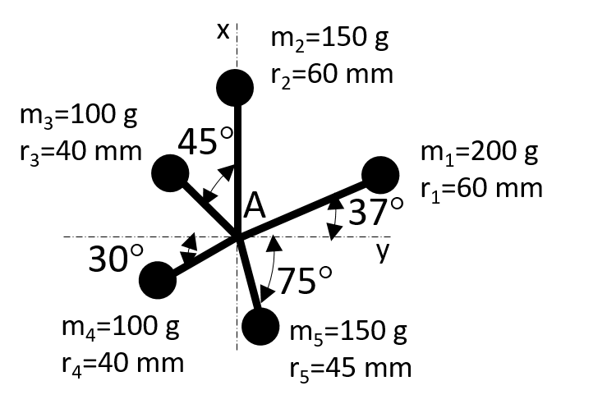
Şekil 1’de gösterilen sistem beş kütle parçasından oluşmaktadır. Sistemin ağırlık merkezini bulunuz.
Hatırlatma:
$${\vec{r}}_{G}=\frac{\sum_{i}{{\vec{r}}_{i}m_{i}}}{m_{T}}$$
Dik koordinatlarda;
$$x_{G}=\frac{\sum_{i}{x_{i}m_{i}}}{m_{T}} ve y_{G}=\frac{\sum_{i}{y_{i}m_{i}}}{m_{T}}$$
Olarak bulunur.
Şekil 1

Soru 2
Şekil 5’de gösterilen sistemin A noktasına göre atalet momentini bulunuz.
Hatırlatma:
$$I_{0}=\sum{r_{i}^{2}m_{i}}$$
Soru 3
20 dev/dak hızla dönen bir rotor 2 saniye sonunda durdurulursa kaç derece dönmüş olur.
Soru 4:
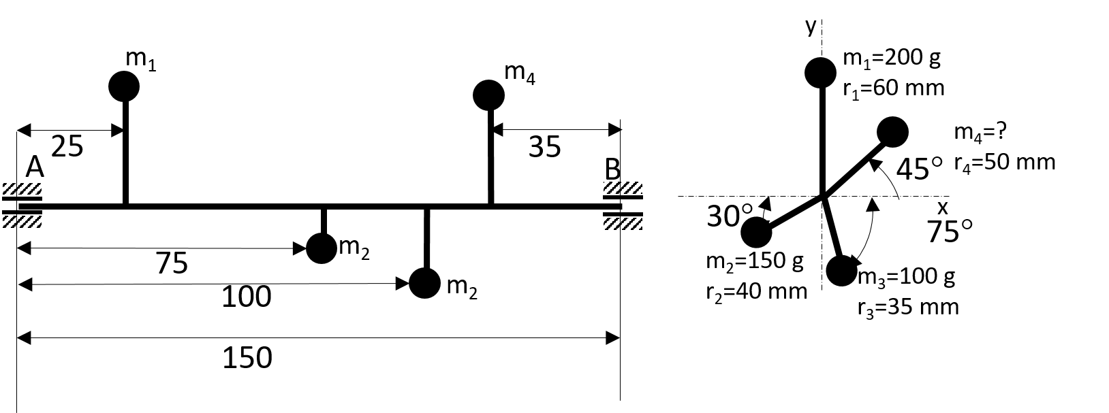
Şekil 2
Şekil 2’de 1000 devir/dak hızla dönen mil üzerinde bulunan 4 dengesiz kütle ve konumları görülmektedir. Dördüncü kütle dışında tüm kütlelerin ağırlıkları bilinmektedir. Bu dengesiz kütlelerden dolayı oluşan yatak kuvvetleri,
$F_{A}=-1.96025i-107.995j$ ve $F_{B}=-67.3059i-69.9415j$ olarak ölçülmüştür. Dördüncü kütlenin ağırlığını bulunuz.
Hatırlatma;
$$F_{l}=m_{l}r_{l}ω^{2}e^{iβ_{l}}=m_{l}r_{l}ω^{2}\cos{β_{l}}+im_{l}r_{l}ω^{2}\sin{β_{l}}$$
$$F_{B}=-\frac{1}{L}\sum_{j=1}^{3}{F_{j}l_{j}}; F_{A}=-\frac{1}{L}\sum_{j=1}^{3}{F_{j}{l'}_{j}}$$
Soru 5: Bir dönen mil üzerinde ABCD olarak gösterilen dört kütle dönme ekseninden 10, 12, 20 ve 15 mm uzaklıkta yerleştirilmiştir (Şekil 1.). Bu kütlelerin döndüğü düzlemler arasında 600 mm mil ekseni yönünde uzaklık vardır. m_{B}, m_{C} ve m_{D} kütleleri sırası ile 10, 5 ve 4 kg dır. Yatayla yaptıkları açılar ise sırasıyla, $θ_{B}=90°, θ_{C}=310°{ ve θ}_{D}=190°$
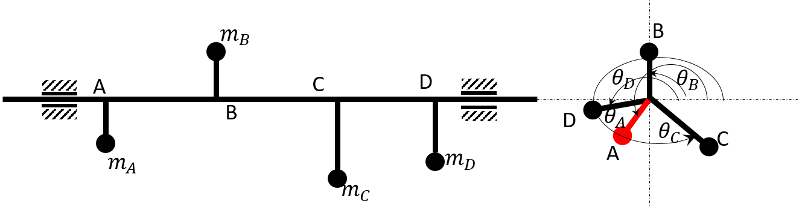
Dinamik dengenin sağlanması için A kütlesinin (m_{A}) değerini ve yatayla yapacağı açıyı $θ_{A}$ belirleyin.
Soru 6: Boyutları, $a1=70;a2=35;a3=62.3;a4=56;$ olan dört çubuk mekanizmasında şekilde gösterilen noktalarda yoğunlaştırılmış kütleler vardır. Sistemin kütle merkezinin hızının sabit olması için x ve y mesafelerini belirleyiniz. Sırasıyla uzuv kütleleri m₂=7; m₃=1 ve m₄=11.2 olarak konumlandırılmıştır. AC=a3/3 ve BC=2/3*a3 şeklindedir. Diğer uzuvların ağırlık merkezleri orta noktalarındadır. Eklenmesi gereken kütlelerin eşit olma kısıtı konulduğuna göre x/y oranını bulunuz.
